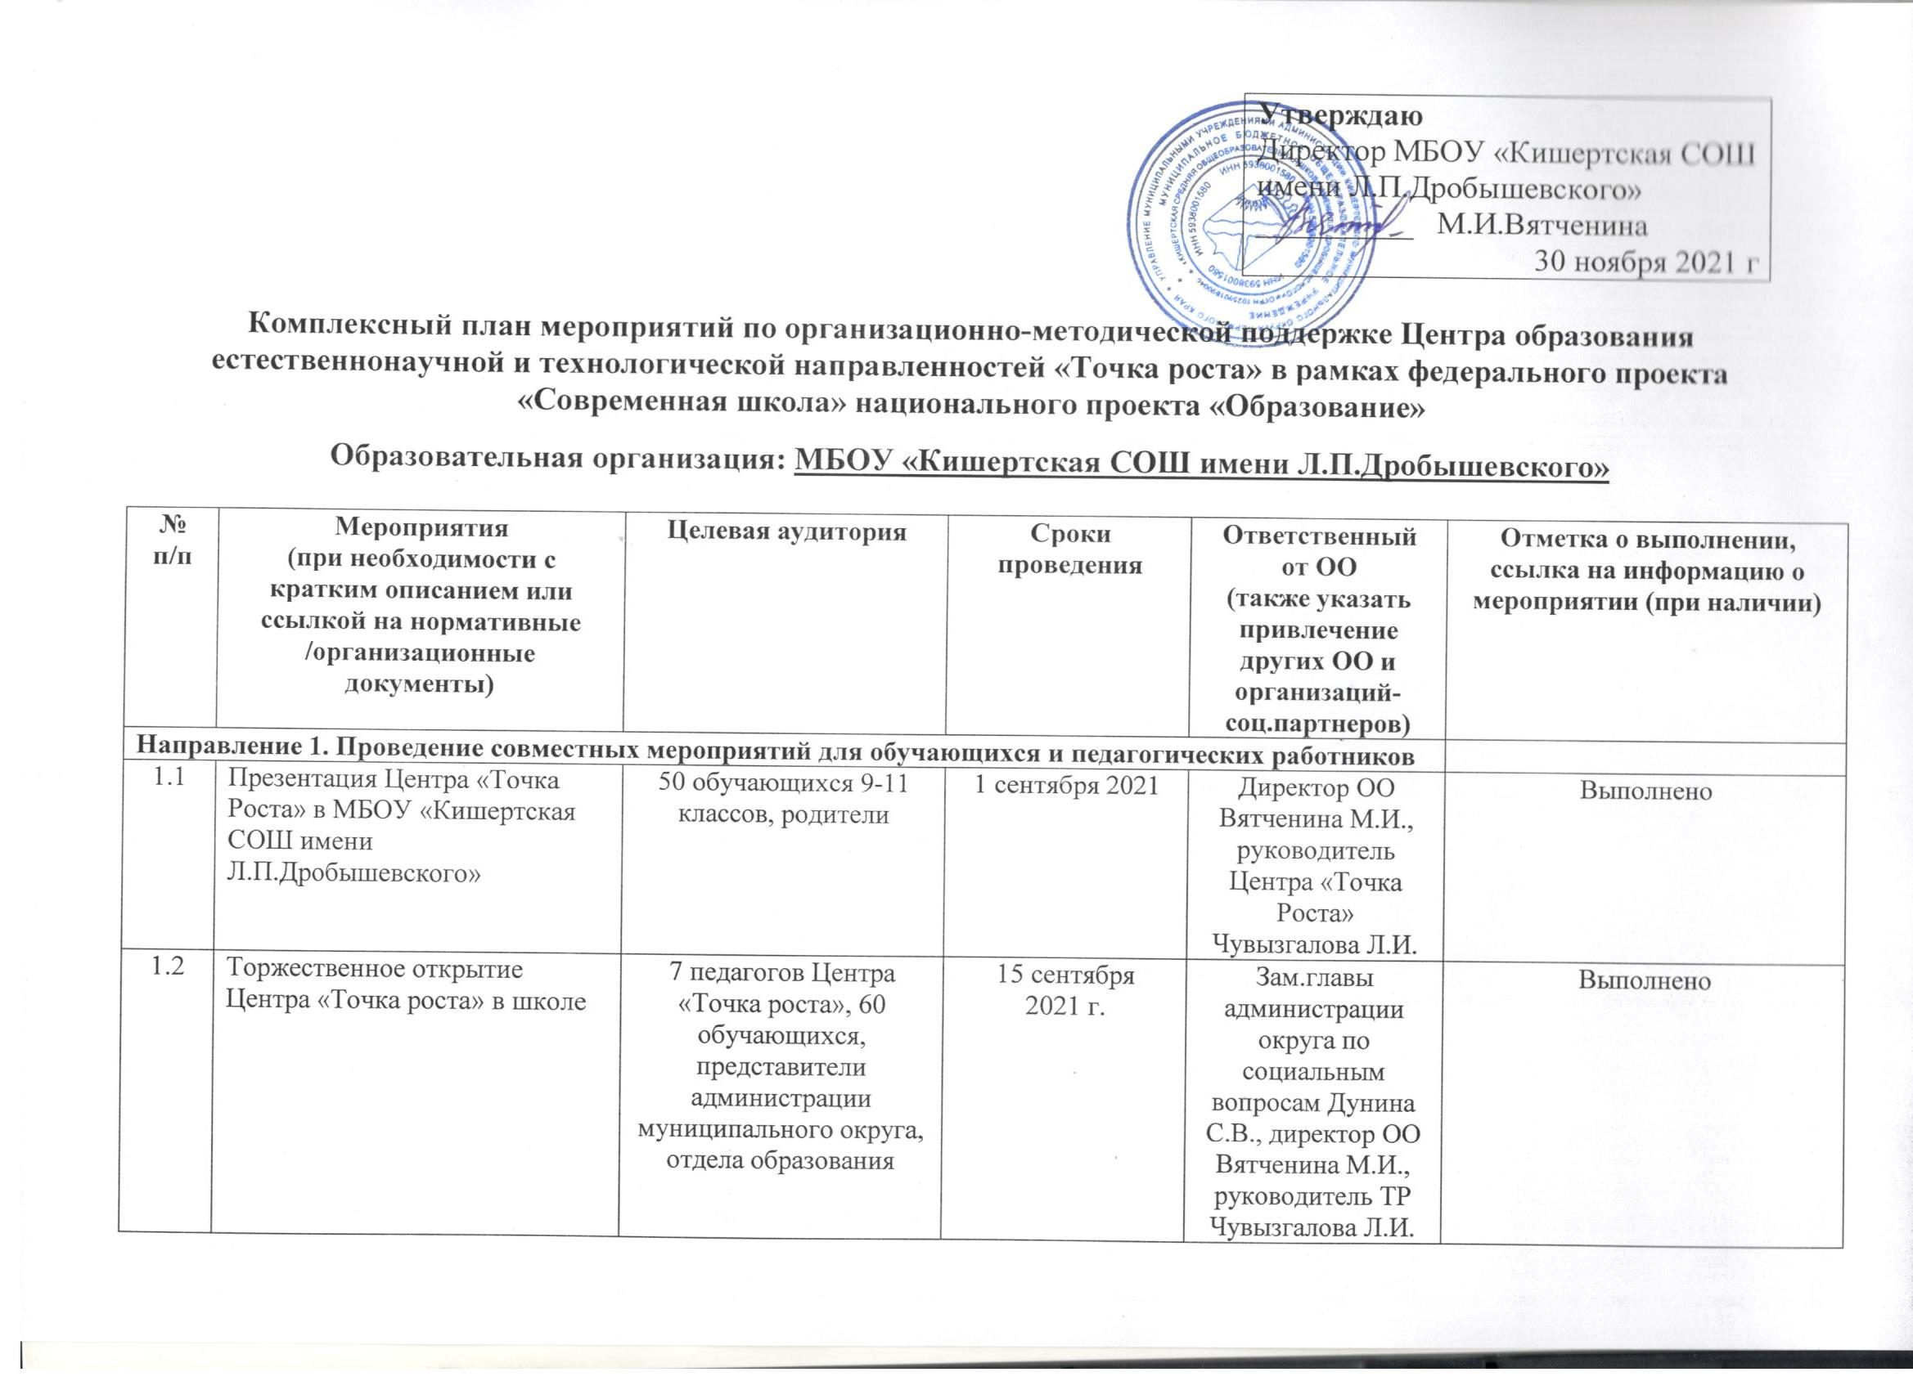
1.3 | Участие в краевом онлайн-марафоне «Точки роста – Пермский край: новые возможности», с участием педагогов детского технопарка Кванториум «Фотоника» г. Пермь | 3 педагога ТР,  7 обучающихся 5 класса | 21 сентября  2021 г. | Руководитель ТР Чувызгалова Л.И., педагог ТР Чащухин П.В. | Перенесен
1.4 | Участие обучающихся в муниципальном этапе Всероссийской олимпиады школьников | Обучающиеся ОО, педагоги ТР (химия, физика, биология, технология, география) | Ноябрь-декабрь 2021 | Педагог ЦДТ Ануфриева Л.Н, педагог ОО Родина И.И. | Выполнено  Биология 14 чел  Физика 17 чел  Химия 10 чел  Технология – 5 чел
1.5 | Участие в курсах повышения квалификации педагогов по разработке инновационных образовательных программ дополнительного образования, учебных модулей и занятий технологической направленности | 1 педагог | Ноябрь 2021 |  | Выполнено
1.6 | Участие в курсах повышения квалификации педагогов по разработке инновационных образовательных программ дополнительного образования, учебных модулей и занятий естественнонаучной направленности | 3 педагога | ноябрь |  | выполнено
1.7 | Участие во Всероссийском уроке астрономии | 20 обучающихся 10 класса | ноябрь | Педагог физики Жданов О.В. | выполнено
1.8 | Мастер-классы в рамках работы мобильного технопарка кванториум | обучающиеся 5-11 классов | Ноябрь, февраль,  май | Руководитель ТР Чувызгалова Л.И,  педагоги кванториума | Выполнено (ноябрь 214 чел.)
Направление 2. Организация и участие в региональных и межрегиональных конференциях, фестивалях, форумах по обмену опытом работы
2.1 | Участие в установочном вебинаре по организации и проведению «Уроков атома» | Руководитель ТР,  3 педагога ТР | 24 сентября 2021 | Руководитель ТР Чувызгалова Л.И. | Выполнено
2.2 | Краевой информационно-обучающий семинар для педагогов, реализующих дополнительные общеобразовательные программы естественнонаучной направленности | Педагоги Центров «Точка роста» | Декабрь 2021 г. | ГУ ДО Пермский краевой центр «Муравейник»
2.3 | Участие в методическом вебинаре «Новый курс технологии как платформа современного информационно-технологического образования» | 2 Педагога ТР | декабрь | Руководитель ТР Чувызгалова Л.И.
2.4 | Участие в региональной конференции по вопросам организации сопровождения самоопределения и профессиональной ориентации | 2 Педагога ТР | декабрь | Зам. директора по ВР  Царегородцева М.В.
2.5 | Методические консультации и мастер-классы для педагогов Центров «Точка роста» по вопросам реализации общеобразовательных программ и программ дополнительного образования | Педагоги Центров «Точка роста» | В течение учебного года | Центр цифровизации и развития образовательных систем ГАУ ДПО ИРО ПК
2.6 | Участие в мероприятиях по обмену опытом деятельности Центров «Точка роста» | Педагоги Центров «Точка роста» | В течение учебного года | Отдел образования Кишертского МО,  ОО
2.7 | Участие в краевом совещании по работе Центров «Точка роста» | Педагоги и руководитель Центра «Точка роста» | По отдельному графику | Центр цифровизации и развития образовательных систем ГАУ ДПО ИРО ПК
Направление 3. Участие в мероприятиях, организуемых Министерством просвещения Российской Федерации и ФГАОУ ДПО «Академия Минпросвещения России»
3.1 | Участие в вебинаре федерального оператора национального проекта «Образование» для региональных координаторов, руководителей и педагогов школ Приволжского федерального округа | Директор ОО, руководитель ТР,  3 педагога ТР | 7 сентября 2021 | Руководитель ТР Чувызгалова Л.И | Выполнено
3.2 | Участие педагогов и руководителей Центров «Точка роста» и школьного Кванториума Пермского края в Форуме Центров «Точка роста» Приволжского федерального округа (г. Нижний Новгород) (в очной форме и дистанционно) | 1 педагог | 28-30 сентября  2021 г. | Управление образования Кишертского МО,  Директор ОО Вятченина М.И. | Выполнено
3.3 | Участие во Всероссийском образовательном проекте «Урок цифры». | 300 обучающихся 2-8 классов, 20 педагогов | Октябрь  Ноябрь-декабрь  Январь – апрель | Кл. руководители | Выполнено  (Урок «Искусственный интеллект» октябрь 104 ученика, 10 педагогов)  (Урок «Разработка игр» ноябрь 45 учеников, 3 педагога)
3.4 | Участие педагогов и руководителей Центров «Точка роста» в методических и информационных мероприятиях, организуемых Минпросвещения РФ и ФГАОУ ДПО «Академия Минпросвещения России» (в очной форме и дистанционно) | Педагоги и руководитель Центра «Точка роста» | Согласно планам  МП РФ и «Академии Минпросвещения» | Отдел образования Кишертского МО,  ОО
3.5 | Участие в онлайн - марафоне по функциональной грамотности | 3 педагога ТР | декабрь | Руководитель ТР Чувызгалова Л.И.
Направление 4. Популяризация национального проекта «Образование»
4.1 | Регулярное размещение актуальной информации о реализации мероприятий Центров образования «Точка роста» на официальном сайте ОО, в группе «Образование Кишертского округа» ВКонтакте | Население Кишертского МО | В течение года | Руководитель ТР Чувызгалова Л.И.  Педагоги ТР
4.2 | Онлайн-трансляция открытия работы Мобильного кванториума в школе | 296 просмотров | ноябрь | Руководитель ТР Чувызгалова Л.И., педагоги кванториума | Выполнено  https://www.youtube.com/watch?v=m13WPooI3wg
4.3 | Размещение информации о работе мобильного кванториума на сайте ОО, в группе «Образование Кишертского округа» ВК | Родители, обучающиеся | ноябрь | Руководитель ТР Чувызгалова Л.И | выполнено
4.4 | Обзор мероприятий мобильного технопарка Кванториум в школьной газете «МЫ» и в районной газете «Сылвенские Зори» | Население округа | ноябрь | Редактор школьной газеты Черныш Е.С.  Редактор районной газеты Дробышевская Л. | выполнено
4.5 | Пресс-обзор мероприятий, проводимых в ТР, в школьной газете «МЫ» | Обучающиеся ,  педагоги ОО | В течение года | Редактор школьной газеты Черныш Е.С.
Направление 5. Поддержка реализации сетевых образовательных программ с использованием Центров «Точка роста», школьного технопарка «Кванториум»
5.1 | Участие педагогов ОО и Центра «Точка роста» в краевом проекте «Краевая сетевая онлайн-школа для учителей математики, физики, химии» | 4 педагога ОО | Июнь-декабрь 2021 | Зам. Директора по УР Яковлева Е.А. | выполнено
5.2 | Участие в краевом семинаре по вопросам сетевого взаимодействия школ, на базе которых открыты Центры «Точка роста» с другими ОО муниципалитетов | Педагоги ТР | Февраль 2022 г. | Центр цифровизации и развития образовательных систем ГАУ ДПО ИРО ПК
Направление 7. Организация профориентационной деятельности обучающихся
7.1 | Диагностика готовности к профессиональному самоопределению обучающихся 8-х и 9-х классов | Обучающиеся ОО | Апрель 2022 г. | Педагог-психолог Рубцова А.В.
7.2 | Участие в мероприятиях проекта «ПроеКТОриЯ», просмотр онлайн-уроков | Обучающиеся ОО | В течение учебного года | Зам. директора по ВР Царегородцева М.В. | Выполнено (сентябрь – 115 чел, октябрь – 175 чел, ноябрь - 138 чел)
7.3 | Реализация курса по профориентации обучающихся второй ступени | Обучающиеся ОО | В течение учебного года | Педагог ТР Мартыновских И.А.
7.4 | Конференция старшеклассников: защита индивидуальных проектов | Обучающиеся 10 кл | Май 2022 | Зам. директора по УР Яковлева Е.А.  Педагог ТР Мартыновских И.А.
7.5 | Работа «Мобильного Кванториума» | Обучающиеся 6-8 классов | 1 сессия Ноябрь  2 сессия Февраль  3 сессия май | Руководитель ТР Чувызгалова Л.И.  Педагоги кванториума | Выполнено (ноябрь – 181 чел)
Направление 8. Развитие проектной деятельности обучающихся общеобразовательных организаций за счет ресурсов Центров «Точка роста», школьного технопарка «Кванториум»
8.1 | Школьная конференция научно-исследовательских и проектных работ учащихся «Первые шаги» | Обучающиеся 2-10 кл  Педагоги ОО | Февраль 2022 | Зам. директора по УР Яковлева Е.А  Мохнаткина Т.Л.
8.2 | Муниципальный конкурс научно-исследовательских работ учащихся | Обучающиеся 2-10 кл  Педагоги ОО | Март 2022 | Педагог ЦДТ Попова Н.Г.
8.3 | Участие в краевом конкурсе научно-исследовательских работ учащихся «Муравьишка» | Обучающиеся ОО  Педагоги | Март 2022 | Педагоги - предметники
8.4 | Участие в XXIII Всероссийской олимпиаде научно-исследовательских и учебно-исследовательских проектов детей и молодежи по проблемам окружающей среды «Человек-Земля-Космос» | Обучающиеся ОО, педагоги ТР | Январь-февраль  2022 г. | Педагоги ТР  Мартыновских И.А.  Рожкова Л.А.
8.5 | Фестиваль проектов в рамках работы мобильного технопарка кванториум | Обучающиеся ОО, педагоги ОО | Май 2022 | Педагоги кванториума
8.6 | Региональная олимпиада по школьному краеведению | Обучающиеся и педагоги ТР | Март-май 2022 | Педагог ТР Рожкова Л.А.
Направление 9. Проведение обучающих мероприятий по поддержке общеобразовательных организаций, показывающих низкие образовательные результаты с использованием инфраструктуры Центров «Точка роста»
9.1 | Реализация элективных курсов по физике, химии, биологии | Обучающиеся 9-11 кл школ муниципального округа | В течение учебного года | Зам. директора по УР Яковлева Е.А
Направление 10. Демонстрация эффективного опыта реализации образовательных программ
10.1 | Организация стажировок для педагогов Центров «Точка роста», проводимых региональными тьюторами, прошедшими обучение по программам повышения квалификации на базе ФГАОУ ДПО «Академия Минпросвещения России». | Педагоги ТР | В течение года | Центр цифровизации и развития образовательных систем ГАУ ДПО ИРО ПК
Направление 11. Организационные и методические мероприятия, организация образовательного процесса, мероприятия с использованием инфраструктуры Центра «Точка Роста»

11.1 | Совещание при директоре «Об организации образовательной деятельности Центра «Точка Роста» в школе» | 6 Педагогов ТР | сентябрь | Зам.директора по учебной работе Яковлева Е.А. | выполнено
11.2 | Методический семинар для педагогов ОО. Тема «Возможности библиотеки ЭПОС: электронный сценарий урока» | 12 педагогов ОО | ноябрь | Зам.директора по УР Мохнаткина Т.Л. | выполнено
11.3 | Совещание при директоре «Обсуждение комплексного плана мероприятий ТР на 2021-2022 гг» | Педагоги ТР | ноябрь | Директор ОО Вятченина М.И.  Руководитель ТР Чувызгалова Л.И. | выполнено
11.4 | Реализация образовательных программ по учебным предметам «Физика», «Химия», «Биология» | Педагоги ТР, обучающиеся ОО | В течение года | Зам. Директора по УР Яковлева Е.А.
11.5 | Реализация курсов внеурочной деятельности  «Практическая биология»,  «Химия – это интересно»,  «Физика вокруг нас» | Педагоги ТР, обучающиеся | В течение года | Зам. Директора по УР Яковлева Е.А
11.6 | Онлайн-тестирование «Мониторинг математической грамотности» | Обучающиеся 7-х классов | ноябрь | Зам. директора по УР Яковлева Е,А | выполнено
11.7 | Онлайн-тестирование «Мониторинг метапредметных результатов» | Обучающиеся 9-х классов | декабрь | Зам. директора по УР Яковлева Е,А | выполнено
11.8 | Онлайн-тестирования и мониторинги | Обучающиеся ОО | В течение года | Зам. директора по УР Яковлева Е,А  Педагог Родина И.И.
11.9 | Методические семинары для педагогов ОО | Педагоги ОО | В течение года | Зам. директора Яковлева Е.А  Мохнаткина Т.Л.
11.10 | Организация и проведение интеллектуальных конкурсов «Енот», «Кенгуру», «Астра», «Олимпис» и др. | Обучающиеся 2-11 классов | В течение года по отдельному графику | Педагог ОО  Родина И.И. | Выполнено (ноябрь «Олимпис», декабрь «Астра»)

